**荆州市博爱医院（荆州市妇幼保健院）体检项目须知**

**一、体检地址**

荆州区东环路 6 号（原市胸科医院）健康管理中心（儿童保健楼 三楼）

乘车路线：25 路胸科医院站下车即到

4 路、15 路、17 路长大东区北门站下车步行 450 米即到

23 路、40 路、56 路油苑小区站下车步行 250 米即到

**二、体检时间**

2024 年 7月8日-9 月30日 上午：08:00—12:00

下午：14:30—17:30 节假日不休

**三、预约方式**

（一）预约电话：18040633993

（二）关注荆州市妇幼保健院健康管理中心微信公众号，点击体 检预约，选择团检预约，输入姓名、身份证号进行登录。



（三）预约流程：

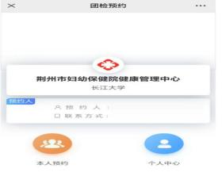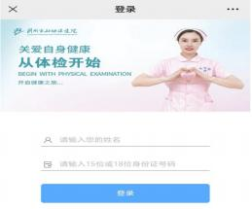

**①填写姓名、身份证号** **②选择本人预约**

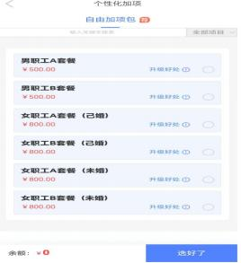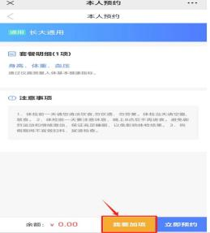

**③选择我要加项** **④选择对应体检套餐**

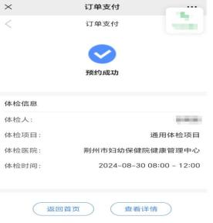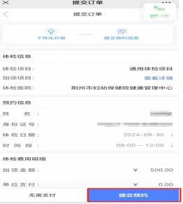

**⑤选择预约时间段、提交** **⑥预约成功**

**四、注意事项**

**（一）体检前** **8** **小时禁食、禁饮，以便空腹抽血和特殊检查。检查** **前列腺膀胱、子宫附件彩超，需要憋尿检查。（阴式彩超不用憋尿）**

**（二）体检时请携带体检者本人身份证或有效证件，严禁代检。体** **检时着装宜宽松，不宜穿着有金属线的衣服、连裤袜、连衣裙及长筒** **靴，以方便检查。请勿携带大量现金和贵重物品，以免丢失。**

**（三）妇科检查前一周禁止阴道冲洗上药，检查前两晚禁止夫妻生** **活。女性月经期内不要留取尿液标本及妇检。无性生活史女士禁止做** **妇科检查及阴式彩超。**

**（四）高血压、心脏病、哮喘等慢性疾病患者，请将平时服用的药** **物继续服用，受检日建议不要停药，必要时请携带所服用的药物。**

**（五）备孕或已孕者避免做** **X** **线、CT** **等检查。**

**（六）抽血、彩超及碳** **13** **呼气试验检查完后方可进食、进水。**

**（七）所有的体检项目做完后，请将指引单交给前台。若有体检项** **目因特殊原因当天不能完成，请及时与护士沟通。**

**（八）教职工根据自己的身体情况选择对应检查的A** **或B** **套餐项目，** **如因个人原因不能完成套餐内项目者，可等价替换为同等金额的检查** **或检验项目。**

**五、体检流程**

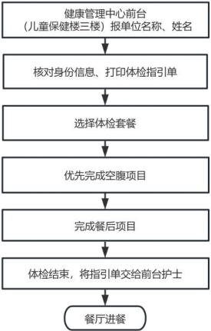

**六、体检报告**

（一）**个人体检者持本人身份证，按指定日期到前台领取体检报** **告。**

**（二）健康管理中心为体检者安排有专家免费解读体检报告，时** **间为每周一、二、三、五、六上午** **08:00-12:00。**

（三）体检电子报告可在“荆州市妇幼保健院健康管理中心 ”微 信公众号上查询**。**

进入“荆州市妇幼保健院健康管理中心 ”微信公众号 —心 选择 健康管理 选择报告查询 —心 输入预留手机号码及图形验证码 —心 获取验证码 —心 绑定体检人信息  完成后即可查询

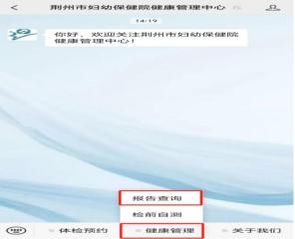关注微信公众号

报告查询更快捷

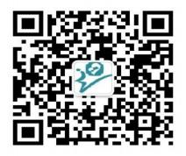

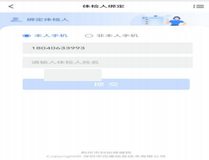**①微信扫码关注** **②选择健康管理—报告查询**

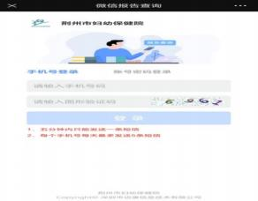

**③输入预留手机号** **④绑定体检人信息**

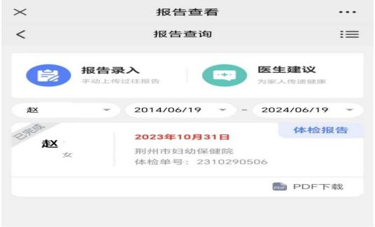

**⑤绑定完成后即可查询报告**

**七、长江大学体检服务赠送方案**

1. 健康管理中心全年无休，工作时间内正常接待来院体检人员，体检全程享受专属陪检服务。
2. 为教职工、学生开通就诊绿色通道。院方将安排健康管家负责教职工和学生就诊的引导工作，确保她们在就医过程中得到及时、准确的指引和帮助。
3. 为方便教职工及退休职工来院体检，达到30人集中安排爱心专车接送服务。（需提前与体检中心电话预约。联系人：宁洁 18040633993）
4. 自驾车前往的教职工，可将车停在医院地面停车场或地下停车场，体检结束后前往健康管理中心前台领取免费停车卡。
5. 2024年长大教职工家属来院体检时可享受院庆套餐同等优惠。
6. 教职工孕产妇来院分娩优先安排入住温馨病房、顺产导乐陪伴分娩享受五折优惠、根据个人或家属意愿选择医生择期手术、产后安排医护人员免费上门访视。
7. 教职工子女可优先安排妇幼托育园入托名额。
8. 体检赠送中医、康复养生项目。内容包括：1、腹直肌检测 2、盆底肌磁疗 3、超短波治疗腰痛疼痛、痛经 4、耳穴埋豆 5、穴位敷贴 6、刮痧 7、隔物灸，（七选一）体验时间：10月—12月。
9. 来院体检教职工均可获赠院庆四十周年惊喜大礼包一份。领取时间：9月—11月。

**体检过程中如遇到一切问题，可联系工作人员：宁洁 18040633993**

**男职工** **A** **套餐**

|  |  |  |  |  |
| --- | --- | --- | --- | --- |
| **项目** **类别** | **项目名称** | **项目意义** | **门市价** **（元）** | **优惠价** **（元）** |
| 普检项目 | 身高、体重、血压 内科、外科、眼科 | 通过仪器测量人体基本健康指标。通过视、触、叩、听 检查方法，检查风、外科基本情况，眼科包括视力、色 弱、辨识度的常规检查。 | 19 | 13.3 |
| 血常规 （五分类） | 查红细胞、 白细胞、血色素、血小板是否正常，判断贫 血和血液病，并对多种疾病有辅助诊断意义。 | 27 | 18.9 |
| 肝功能 （9项） | 反映肝脏功能的指标，诊断及鉴别诊断急、慢性肝炎、 脂肪肝、肝硬化、肝癌等疾病。 | 53 | 37.1 |
| 肾功能 （4项） | 测定肾功能损害程度。血尿酸增高对高尿酸血症、痛风 有诊断意义。 | 34.5 | 24.15 |
| 血糖检测 | 查血糖含量，提示低血糖晕厥，血糖增高等。发现糖尿 病。 | 7.5 | 5.25 |
| 血脂全套 | 查甘油三酯、胆固醇的含量等，发现有无动脉硬化、血 栓倾向。 | 41 | 28.7 |
| 肝胆脾胰彩超 | 查肝、胆、脾的结构与形态，发现脏器有无肿瘤、结石、 炎症、酒精肝、肝硬化等。 | 94 | 65.8 |
| 双肾输尿管膀胱彩超 | 查泌尿系统的结构与形态，发现脏器有无结石、炎症等。 | 94 | 65.8 |
| 常规心电图检查 | 用于对各种心律失常、心室心房肥大、心肌梗死、心肌 缺血等病症检查。 | 29 | 20.3 |
| 尿常规 | 检测有无泌尿系感染，泌尿系统结石筛查，糖尿病及酮 症检查，各类肾病筛查等。 | 9 | 6.3 |
| 胸部 CT （不出片） | 可以检查胸壁病变、胸膜病变、肺部病变以及心脏、大 血管病变。 | 202 | 141.4 |
| 其他项目 | 乙肝三系定量检测 | 了解乙肝病毒感染的情况，查是否有乙肝保护性抗体， 为注射乙肝疫苗提供依据。 | 108.89 | 76.223 |
| 幽门螺杆菌快速检测 | 采血检测幽门螺杆菌感染。 | 22 | 15.4 |
| 合计金额（普检项目+其他项目） | | | **740.89** | **500** |
| 建立健康档案 | | | | |
| 免费早餐 | | | | |

**男职工** **B** **套餐**

|  |  |  |  |  |
| --- | --- | --- | --- | --- |
| **项目** **类别** | **项目名称** | **项目意义** | **门市价** **（元）** | **优惠价** **（元）** |
| 普检项目 | 身高、体重、血压 内科、外科、眼科 | 通过仪器测量人体基本健康指标。通过视、触、叩、听检 查方法，检查风、外科基本情况，眼科包括视力、色弱、 辨识度的常规检查。 | 19 | 13.3 |
| 血常规 （五分类） | 查红细胞、白细胞、血色素、血小板是否正常，判断贫血 和血液病，并对多种疾病有辅助诊断意义。 | 27 | 18.9 |
| 肝功能 （9 项） | 反映肝脏功能的指标，诊断及鉴别诊断急、慢性肝炎、脂 肪肝、肝硬化、肝癌等疾病。 | 53 | 37.1 |
| 肾功能 （4 项） | 测定肾功能损害程度。血尿酸增高对高尿酸血症、痛风有 诊断意义。 | 34.5 | 24.15 |
| 血糖检测 | 查血糖含量，提示低血糖晕厥，血糖增高等。发现糖尿病。 | 7.5 | 5.25 |
| 血脂全套 | 查甘油三酯、胆固醇的含量等，发现有无动脉硬化、血栓 倾向。 | 41 | 28.7 |
| 肝胆脾胰彩超 | 查肝、胆、脾的结构与形态，发现脏器有无肿瘤、结石、 炎症、酒精肝、肝硬化等。 | 94 | 65.8 |
| 双肾输尿管膀胱彩超 | 查泌尿系统的结构与形态，发现脏器有无结石、炎症等。 | 94 | 65.8 |
| 常规心电图检查 | 用于对各种心律失常、心室心房肥大、心肌梗死、心肌缺 血等病症检查。 | 29 | 20.3 |
| 尿常规 | 检测有无泌尿系感染，泌尿系统结石筛查，糖尿病及酮症 检查，各类肾病筛查等。 | 9 | 6.3 |
| 胸部正位片 （不出片） | 查心脏、心血管、肺等部位的情况，发现某些心脏病与肺 部疾病。 | 65 | 45.5 |
| 其他项目 | 癌胚抗原测定  （ CEA ） | CEA 是一种肿瘤标记，通常有大肠、直肠癌及胰腺肿瘤时， 此项检验数值最高，而其他癌症此值有可能偏高，只是其 比例较少。检验结果须配合临床症状及其他参考。 | 50.89 | 35.623 |
| 甲胎蛋白测定  （ AFP ） | 血液检查中用来筛检肝癌最常用的方法。若值偏高，有可 能为肝癌或慢性肝炎。但胃癌、畸胎瘤、睾丸癌和卵巢癌 等增殖性疾病、怀孕或急性肝炎时，价值也会偏高，因此 必须配合临床症状再作判断 。 | 50.89 | 35.623 |
| 碳 13 尿素呼气试验 | 作为慢性胃炎、消化性溃疡、部分胃癌及部分胃淋巴瘤病 因诊断。 | 162 | 113.4 |
| 合计金额（普检项目+其他项目） | | | 736.78 | 500 |
| 建立健康档案 | | | | |
| 免费早餐 | | | | |

**女职工** **A** **套餐（已婚）**

|  |  |  |  |  |
| --- | --- | --- | --- | --- |
| **项目** **类别** | **项目名称** | 项目意义 | **门市价** **（元）** | **优惠价** **（元）** |
| 普检项目 | 身高、体重、血压 内科、外科、眼科 | 通过仪器测量人体基本健康指标。通过视、触、叩、听检查方 法，检查风、外科基本情况，眼科包括视力、色弱、辨识度的 常规检查。 | 19 | 13.3 |
| 血常规 （五分类） | 查红细胞、 白细胞、血色素、血小板是否正常，判断贫血和血 液病，并对多种疾病有辅助诊断意义。 | 27 | 18.9 |
| 肝功能 （9 项） | 反映肝脏功能的指标，诊断及鉴别诊断急、慢性肝炎、脂肪肝、 肝硬化、肝癌等疾病。 | 53 | 37.1 |
| 肾功能 （4 项） | 测定肾功能损害程度。血尿酸增高对高尿酸血症、痛风有诊断 意义。 | 34.5 | 24.15 |
| 血糖检测 | 查血糖含量，提示低血糖晕厥，血糖增高等。发现糖尿病。 | 7.5 | 5.25 |
| 血脂全套 | 查甘油三酯、胆固醇的含量等，发现有无动脉硬化、血栓倾向。 | 41 | 28.7 |
| 肝胆脾胰彩超 | 查肝、胆、脾的结构与形态，发现脏器有无肿瘤、结石、炎症、 酒精肝、肝硬化等。 | 94 | 65.8 |
| 双肾输尿管膀胱彩超 | 查泌尿系统的结构与形态，发现脏器有无结石、炎症等。 | 94 | 65.8 |
| 常规心电图检查 | 用于对各种心律失常、心室心房肥大、心肌梗死、心肌缺血等 病症检查。 | 29 | 20.3 |
| 尿常规 | 检测有无泌尿系感染，泌尿系统结石筛查，糖尿病及酮症检查， 各类肾病筛查等。 | 9 | 6.3 |
| 胸部正位片 （不出片） | 检查心脏、肺、膈肌、纵膈，了解有无肺炎、结核、 占位、心 脏形态是否正常、肋骨有无异常等。 | 65 | 45.5 |
| 妇检项目 | 妇科检查  （含白带常规） | 通过各种检查了解女性生殖系统（外阴、阴道、宫颈、子宫、  附件、盆腔等） 有无异常。初步了解可能存在的各种炎症及病 变。分泌物检查包括霉菌、滴虫、阴道清洁度及细菌性阴道病 检查。 | 19.5 | 13.65 |
| TCT | 宫颈癌早期筛查。 | 162 | 113.4 |
| 乳腺彩超 | 通过彩色超声仪器检查乳腺，发现乳腺增生、肿物、结节、囊 肿、腺瘤、乳腺癌等病变。 | 111 | 77.7 |
| 子宫附件彩超 （经腔内） | 经阴道查子宫、附件的状况，以发现卵巢肿瘤、子宫肌瘤与盆 腔炎等（无需憋尿）。 | 128 | 89.6 |
| 其它项目 | HPV | 分为高危型及低危型，HPV 感染与宫颈癌、外阴癌的发病高度相 关。 | 248.89 | 174.223 |
| 合计金额（普检项目+妇检项目+其他项目） | | | 1142.39 | 800 |
| 建立健康档案 | | | | |
| 免费早餐 | | | | |

**女职工** **B** **套餐（已婚）**

|  |  |  |  |  |
| --- | --- | --- | --- | --- |
| **项目** **类别** | **项目名称** | 项目意义 | **门市价** **（元）** | **优惠价** **（元）** |
| 普检项目 | 身高、体重、血压 内科、外科、眼科 | 通过仪器测量人体基本健康指标。通过视、触、叩、听检查方 法，检查风、外科基本情况，眼科包括视力、色弱、辨识度的 常规检查。 | 19 | 13.3 |
| 血常规 （五分类） | 查红细胞、 白细胞、血色素、血小板是否正常，判断贫血和血 液病，并对多种疾病有辅助诊断意义。 | 27 | 18.9 |
| 肝功能 （9 项） | 反映肝脏功能的指标，诊断及鉴别诊断急、慢性肝炎、脂肪肝、 肝硬化、肝癌等疾病。 | 53 | 37.1 |
| 肾功能 （4 项） | 测定肾功能损害程度。血尿酸增高对高尿酸血症、痛风有诊断 意义。 | 34.5 | 24.15 |
| 血糖检测 | 查血糖含量，提示低血糖晕厥，血糖增高等。发现糖尿病。 | 7.5 | 5.25 |
| 血脂全套 | 查甘油三酯、胆固醇的含量等，发现有无动脉硬化、血栓倾向。 | 41 | 28.7 |
| 肝胆脾胰彩超 | 查肝、胆、脾的结构与形态，发现脏器有无肿瘤、结石、炎症、 酒精肝、肝硬化等。 | 94 | 65.8 |
| 双肾输尿管膀胱彩超 | 查泌尿系统的结构与形态，发现脏器有无结石、炎症等。 | 94 | 65.8 |
| 常规心电图检查 | 用于对各种心律失常、心室心房肥大、心肌梗死、心肌缺血等 病症检查。 | 29 | 20.3 |
| 尿常规 | 检测有无泌尿系感染，泌尿系统结石筛查，糖尿病及酮症检查， 各类肾病筛查等。 | 9 | 6.3 |
| 胸部 CT （不出片） | 可以检查胸壁病变、胸膜病变、肺部病变以及心脏、大血管病 变。 | 202 | 141.4 |
| 妇检项目 | 妇科检查  （含白带常规） | 通过各种检查了解女性生殖系统（外阴、阴道、宫颈、子宫、 附件、盆腔等） 有无异常。初步了解可能存在的各种炎症及 病变。分泌物检查包括霉菌、滴虫、阴道清洁度及细菌性阴道 病检查。 | 19.5 | 13.65 |
| TCT | 宫颈癌早期筛查。 | 162 | 113.4 |
| 乳腺彩超 | 通过彩色超声仪器检查乳腺，发现乳腺增生、肿物、结节、囊 肿、腺瘤、乳腺癌等病变。 | 111 | 77.7 |
| 子宫附件彩超 （经腔内） | 经阴道查子宫、附件的状况，以发现卵巢肿瘤、子宫肌瘤与盆 腔炎等（无需憋尿）。 | 128 | 89.6 |
| 其它项目 | 骨密度 | 早期发现骨量减少及估计骨质疏松的程度，及时进行有效防 治。 | 63 | 44.1 |
| CA-125 | 诊断卵巢上皮癌，输卵管癌、子宫内膜癌、子宫颈腺癌等恶性 肿瘤的重要指标。 | 63.89 | 44.723 |
| 合计金额（普检项目+妇检项目+其他项目） | | | 1157.39 | 800 |
| 建立健康档案 | | | | |
| 免费早餐 | | | | |

**女职工** **A** **套餐（未婚）**

|  |  |  |  |  |
| --- | --- | --- | --- | --- |
| **项目类别** | **项目名称** | **项目意义** | **门市价** **（元）** | **优惠价** **（元）** |
| 普检项目 | 身高、体重、血压 内科、外科、眼科 | 通过仪器测量人体基本健康指标。通过视、触、叩、听检查方 法，检查风、外科基本情况，眼科包括视力、色弱、辨识度的 常规检查。 | 19 | 13.3 |
| 血常规 （五分类） | 查红细胞、白细胞、血色素、血小板是否正常，判断贫血和血 液病，并对多种疾病有辅助诊断意义。 | 27 | 18.9 |
| 肝功能 （9 项） | 反映肝脏功能的指标，诊断及鉴别诊断急、慢性肝炎、脂肪肝、 肝硬化、肝癌等疾病。 | 53 | 37.1 |
| 肾功能 （4 项） | 测定肾功能损害程度。血尿酸增高对高尿酸血症、痛风有诊断 意义。 | 34.5 | 24.15 |
| 血糖检测 | 查血糖含量，提示低血糖晕厥，血糖增高等。发现糖尿病。 | 7.5 | 5.25 |
| 血脂全套 | 查甘油三酯、胆固醇的含量等，发现有无动脉硬化、血栓倾向。 | 41 | 28.7 |
| 肝胆脾胰彩超 | 查肝、胆、脾的结构与形态，发现脏器有无肿瘤、结石、炎症、 酒精肝、肝硬化等。 | 94 | 65.8 |
| 双肾输尿管膀胱彩超 | 查泌尿系统的结构与形态，发现脏器有无结石、炎症等。 | 94 | 65.8 |
| 常规心电图检查 | 用于对各种心律失常、心室心房肥大、心肌梗死、心肌缺血等 病症检查。 | 29 | 20.3 |
| 尿常规 | 检测有无泌尿系感染，泌尿系统结石筛查，糖尿病及酮症检查， 各类肾病筛查等。 | 9 | 6.3 |
| 胸部正位片 （不出片） | 检查心脏、肺、膈肌、纵膈，了解有无肺炎、结核、占位、心 脏形态是否正常、肋骨有无异常等。 | 65 | 45.5 |
| 妇检项目 | 妇科检查  （含白带常规） | 通过各种检查了解女性生殖系统（外阴、阴道、宫颈、子宫、 附件、盆腔等） 有无异常。初步了解可能存在的各种炎症及 病变。分泌物检查包括霉菌、滴虫、阴道清洁度及细菌性阴道 病检查。 | 19.5 | 13.65 |
| 乳腺彩超 | 通过彩色超声仪器检查乳腺，发现乳腺增生、肿物、结节、囊 肿、腺瘤、乳腺癌等病变。 | 111 | 77.7 |
| 子宫附件彩超 | 对女性子宫、附件、膀胱等部位检查，可筛查子宫肌瘤、子宫 癌、子宫内膜增生、卵巢囊肿、卵巢癌、膀胱占位性病变等疾 病，是女性体检的重要检查项目。 | 94 | 65.8 |
| 其它项目 | 甲状腺彩超 | 查甲状腺形态、大小及实质回声，早期发现甲状腺肿瘤、甲状 腺炎、 甲亢等疾病。 | 60 | 42 |
| 乙肝三系定量检测 | 了解乙肝病毒感染的情况，查是否有乙肝保护性抗体，为注射 乙肝疫苗提供依据。 | 108.89 | 76.223 |
| 甲状腺功能 3 项 | 查甲状腺素、三碘甲状腺原氨酸及促甲状腺激素。通过甲功三 项检查，可以较为方便、直观了解甲状腺功能状态。 | 135 | 94.5 |
| 碳 13 尿素呼气试验 | 作为慢性胃炎、消化性溃疡、部分胃癌及部分胃淋巴瘤病因诊 断。 | 162 | 113.4 |
| 合计金额（普检项目+妇检项目+其他项目） | | | 1163.39 | 800 |
| 建立健康档案 | | | | |
| 免费早餐 | | | | |

**女职工** **B** **套餐（未婚）**

|  |  |  |  |  |
| --- | --- | --- | --- | --- |
| **项目类别** | **项目名称** | 项目意义 | **门市价** **（元）** | **优惠价** **（元）** |
| 普检项目 | 身高、体重、血压 内科、外科、眼科 | 通过仪器测量人体基本健康指标。通过视、触、叩、听检查方法， 检查风、外科基本情况，眼科包括视力、色弱、辨识度的常规检 查。 | 19 | 13.3 |
| 血常规 （五分类） | 查红细胞、 白细胞、血色素、血小板是否正常，判断贫血和血液 病，并对多种疾病有辅助诊断意义。 | 27 | 18.9 |
| 肝功能 （9 项） | 反映肝脏功能的指标，诊断及鉴别诊断急、慢性肝炎、脂肪肝、 肝硬化、肝癌等疾病。 | 53 | 37.1 |
| 肾功能 （4 项） | 测定肾功能损害程度。血尿酸增高对高尿酸血症、痛风有诊断意 义。 | 34.5 | 24.15 |
| 血糖检测 | 查血糖含量，提示低血糖晕厥，血糖增高等。发现糖尿病。 | 7.5 | 5.25 |
| 血脂全套 | 查甘油三酯、胆固醇的含量等，发现有无动脉硬化、血栓倾向。 | 41 | 28.7 |
| 肝胆脾胰彩超 | 查肝、胆、脾的结构与形态，发现脏器有无肿瘤、结石、炎症、 酒精肝、肝硬化等。 | 94 | 65.8 |
| 双肾输尿管膀胱彩超 | 查泌尿系统的结构与形态，发现脏器有无结石、炎症等。 | 94 | 65.8 |
| 常规心电图检查 | 用于对各种心律失常、心室心房肥大、心肌梗死、心肌缺血等病 症检查。 | 29 | 20.3 |
| 尿常规 | 检测有无泌尿系感染，泌尿系统结石筛查，糖尿病及酮症检查， 各类肾病筛查等。 | 9 | 6.3 |
| 胸部 CT （不出片） | 可以检查胸壁病变、胸膜病变、肺部病变以及心脏、大血管病变。 | 202 | 141.4 |
| 妇检项目 | 子宫附件彩超 | 通过各种检查了解女性生殖系统（外阴、阴道、宫颈、子宫、附 件、盆腔等） 有无异常。初步了解可能存在的各种炎症及病变。 分泌物检查包括霉菌、滴虫、阴道清洁度及细菌性阴道病检查。 | 94 | 65.8 |
| 妇科检查  （含白带常规） | 通过彩色超声仪器检查乳腺，发现乳腺增生、肿物、结节、囊肿、 腺瘤、乳腺癌等病变。 | 19.5 | 13.65 |
| 乳腺彩超 | 对女性子宫、附件、膀胱等部位检查，可筛查子宫肌瘤、子宫癌、 子宫内膜增生、卵巢囊肿、卵巢癌、膀胱占位性病变等疾病，是 女性体检的重要检查项目。 | 111 | 77.7 |
| 其它项目 | 骨密度 | 早期发现骨量减少及估计骨质疏松的程度，及时进行有效防治。 | 63 | 44.1 |
| 幽门螺杆菌快速检测 | 采血检测幽门螺杆菌感染。 | 22 | 15.4 |
| 甲状腺功能 5 项 | 主要包括总 T3、总 T4、游离 T3、游离 T4，以及促甲状腺激素 TSH。 判断患者的甲状腺功能是正常，还是亢进或者是减退。 | 230.89 | 161.623 |
| 合计金额（普检项目+妇检项目+其他项目） | | | 1150.39 | 800 |
| 建立健康档案 | | | | |
| 免费早餐 | | | | |